Raport z listy 4
  - Sztuczna inteligencja

Bartosz Wacławiak 280462
Spis treści
Eksploracja danych 4
Polecenie 4
Wstępna analiza zbioru 4
Przegląd atrybutów 6
Analiza atrybutów 7
Wartości NaN atrybutów 22
Analiza celu 22
Profile dla każdego statusu 23
Wnioski 24
Podstawa (baseline) – podział danych, przygotowanie danych, modele klasyfikacyjne 25
Polecenie 25
Zarys ogólny wykonania 25
Przetworzenie danych 26
Podział zbioru na zbiór deweloperski i testowy 26
Podział zbioru deweloperskiego i walidacja krzyżowa 27
Moduł przetwarzania wstępnego (preprocesor) 27
Podsumowanie wyników dla modeli 28
Porównanie wyników 29
Krótka teoria do Random Forest 32
Porównanie metod postępowania z brakującymi wartościami 33
Imputacja 33
Interpolacja 33
Dokładność (accuracy) w walidacji krzyżowej 34
Ewaluacja na zbiorze testowym 34
Który model i metodę wybrać? 36
Badanie metod przetwarzania danych 37
Krótka analiza sugerowanych metod 37
Kod 37
Które modele warto przeanalizować? 39
Analiza dla klasyfikatora Bayesa 40
Analiza dla Support Vector Machine (SVM) 41
Hiperparametryzacja 43
Klasyfikator Bayesa 43
Drzewo decyzyjne 44
Random Forest 44
SVM 45
Zastosowane metody ładogdzenia przeuczenia 46
Biblioteki 47
Bibliografia 47

Eksploracja danych

Polecenie

Wstępna analiza zbioru
Sprawdzamy najpierw metadane pobranego zbioru danych
- Temat – „Przewidywanie Przeżywalności Pacjentów z Marskością Wątroby”

- Obszar – Zdrowie i Medycyna

- Cel – przewidywanie stanu przeżycia (survival state) pacjentów z marskością wątroby.

- Możliwe stany
  - 0 = D (śmierć)
  - 1 = C (ocenzurowane, inne niż śmierć)
  - 2 = CL (ocenzurowane z powodu przeszczepu wątroby)

- Problem – klasyfikacja

- Liczba pacjentów - 418

- Liczba cech – 17

- Typy cech – numeryczne i kategoryczne

- Cechy demograficzne – wiek i płeć (są to też dane wrażliwe)

- Kolumna docelowa (y) – Target

- Mamy brakujące wartości - NaN
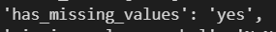

- Autorzy
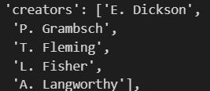

- Artykuł wprowadzający (intro paper)
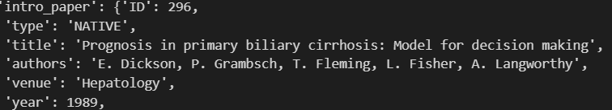

- Dodatkowe informacje:
W latach 1974-1984 do May Clinic zgłosiło 424 pacjentów z PBC kwalifikujących się do badania skuteczności D-penicylaminy
  - 312 pacjentów zgodziło się udzielić kompletnych informacji i poddać klinicznym próbom
  - 106 zgodziło się na pobranie podstawowych informacji i śledzenie przeżywalności
  - Z sześcioma pacjentami stracono kontakt
W latach 1974-1984 do May Clinic zgłosiło 424 pacjentów z PBC kwalifikujących się do badania skuteczności D-penicylaminy

Przegląd atrybutów
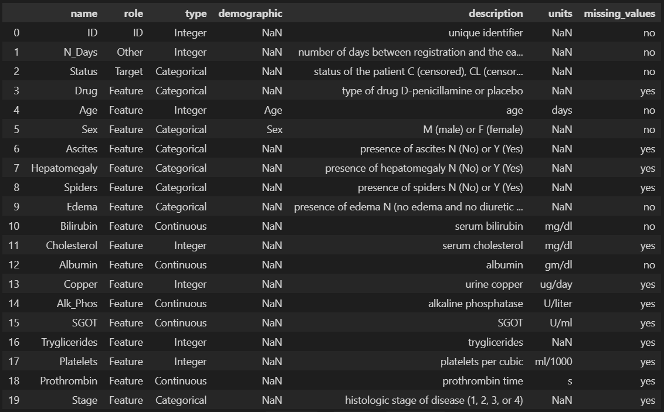

Analiza atrybutów
- Drug
- Opis: Rodzaj podawanego leku (D-penicylamina)
- Typ: Kategoryczny
- Brakujące wartości – Tak

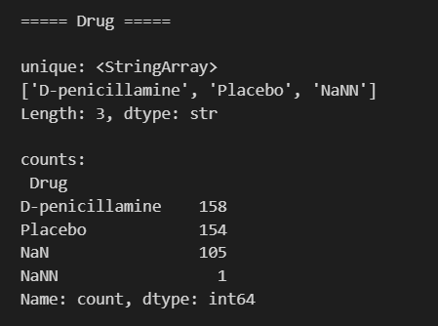

Co ciekawe aż połowie pacjentów podano placebo. 106 pacjentów (25%) zgodnie
z opisem nie poddało się badaniom klinicznym (NaN). Przed kolejnymi etapami będzie trzeba przekonwertować NaNN na NaN (literówka?)

- Age
- Opis: Wiek pacjenta w dniach
- Typ: Numeryczny
- Brakujące wartości – Nie

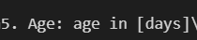
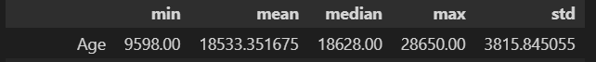

Wiek jest podany w dniach życia, konwertując na lata mamy:
- Minimalnie: 26.3
- Średnia: 50.7
- Mediana: 51.0
- Maksymalnie: 78.4
- Standardowe odchylenie: 10.4

Wykres
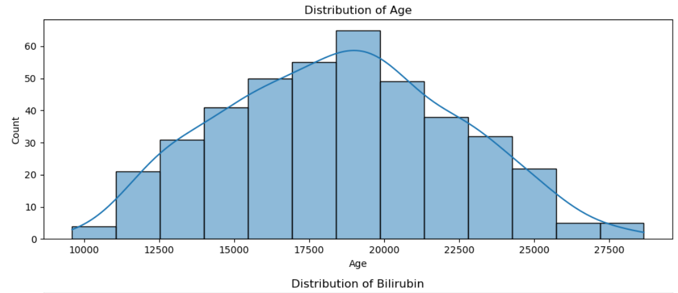

Spodziewałem się, że najwięcej pacjentów będzie w wieku starszym, a wykres sugeruje, że pacjentów w wieku poniżej 50 lat może być więcej niż tych w wieku powyżej 50 lat. Średni wiek pacjentów to ok. 50-55 lat.

- Sex
- Opis: Dwuklasowa klasyfikacja biologicznej płci pacjenta
- Typ: Kategoryczny
- Brakujące wartości – Nie

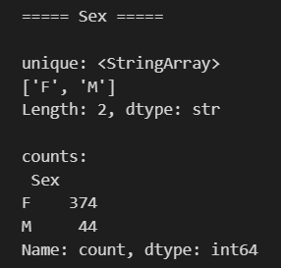

Około 89% pacjentów to kobiety.

- Ascites

- Opis: Obecność wodobrzusza (nieprawidłowe nagromadzenie płynu w jamie brzusznej)
- Typ: Kategoryczny
- Brakujące wartości – Tak

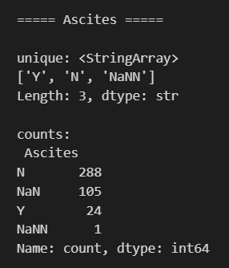

Tylko niecałe 8% pacjentów poddanych próbie klinicznej miało wodobrzusze.

- Hepatomagaly
- Opis: Obecność hepatomegalii (powiększenie wątroby)
- Typ: Kategoryczny
- Brakujące wartości – Tak

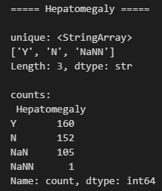

Około 51% pacjentów ma powiększoną wątrobę

- Spiders
- Opis: Obecność naczyniaków gwiaździstych (zmiany skórne w postaci centralnej, jasnoczerwonej plamki z drobnymi, promieniście odchodzącymi naczyniami przypominającymi nogi pająka)
- Typ: Kategoryczny
- Brakujące wartości – Tak

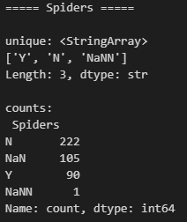

Około 28% pacjentów ma naczyniaki gwieździste

- Edema
- Opis: Obecność obrzęku (opuchlizna spowodowana nadmiarem płynu zatrzymanego w tkankach), możliwe wartości: N (brak obrzęku i brak terapii diuretycznej), S (brak obrzęku po terapii diuretycznej lub obrzęk bez terapii diuretycznej), Y (obrzęk mimo terapii diuretycznej
- Typ: Kategoryczny
- Brakujące wartości – Nie

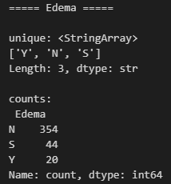

Około 85% nie miało obrzęku i nie byli poddani terapii diuretycznej. Około 5% miało obrzęki pomimo terapii diuretycznej. Pozostali pacjenci albo mieli obrzęk bez terapii albo obrzęk ustąpił po terapii.

- Bilirubin
- Opis: Poziom bilirubiny mierzony w mg/dl
- Typ: Numeryczny
- Brakujące wartości – Nie

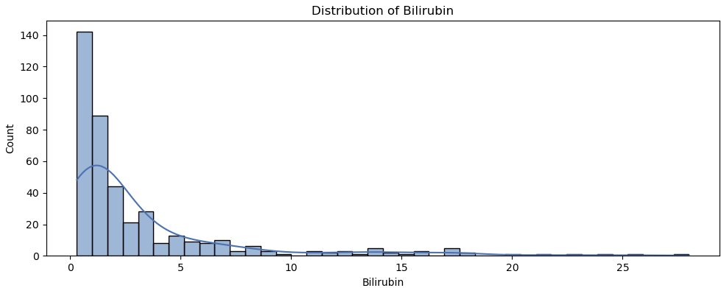

Większość pacjentów miała bardzo niski poziom bilirubiny (połowa poniżej 3.2 mg/dl). Jest to rozkład o prawostronnej skośności (right-skewed distribution)

- Cholesterol
- Opis: Poziom cholesterolu mierzony w mg/dl
- Typ: Numeryczny
- Brakujące wartości – Yes

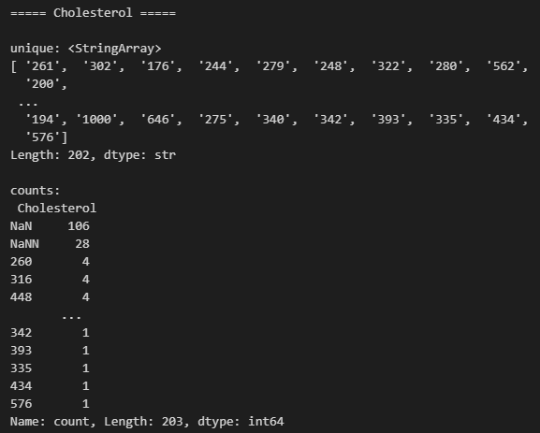

Rozkład cholesterolu jest numeryczny, ale podejrzewam, że dane są nieczyste (obecność NaNN), dlatego wskazało, że cholesterol jest kategoryczny. Trzeba zatem przekonwertować tę kolumnę na numeryczną.

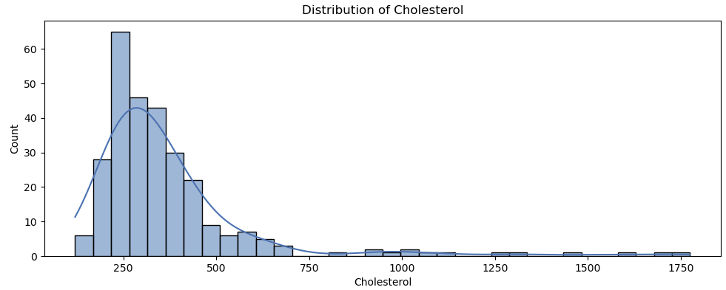

Wykres pokazuje, że większość badanych osób ma cholesterol w dolnych
i średnich przedziałach prezentowanej skali (centrum skupione wokół 250–300), jednak w zbiorze danych występuje nieliczna grupa pacjentów o nietypowo wysokich, wręcz skrajnych wartościach, które mocno zaburzają symetrię rozkładu.
- Albumin
- Opis: Poziom albuminu mierzony w gm/dl
- Typ: Numeryczny
- Brakujące wartości – Nie

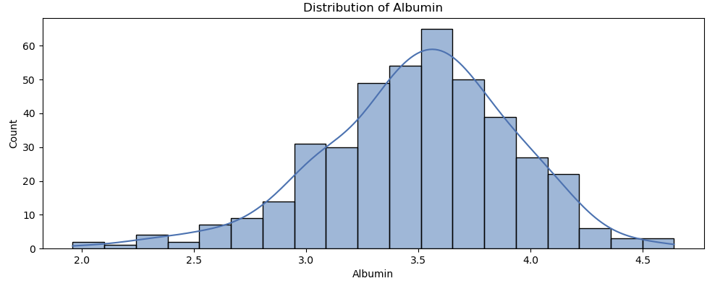

Rozkład jest zbliżony do normalnego, ale ma lekką skośność lewostronną.

- Copper
- Opis: Poziom miedzi w moczu mierzony w ug/day
- Typ: Numeryczny
- Brakujące wartości – Tak

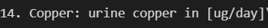
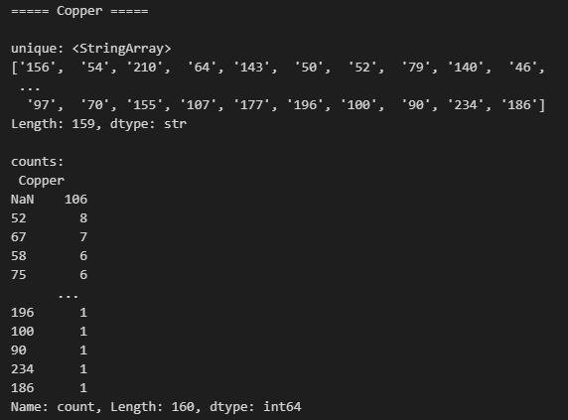

Sytacja taka sama jak z cholesterolem. Jest to typ numeryczny, należy przekonwertować ‘NaNN’ na NaN w bibliotece Numpy

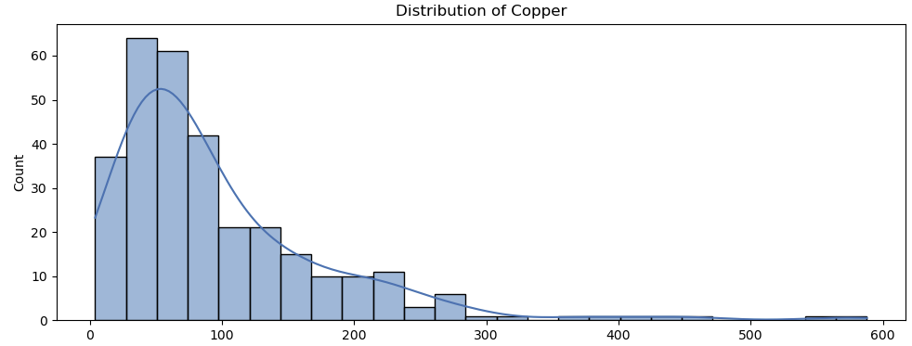

Rozkład poziomu miedzi w moczu jest prawostronnie skośny (right-skewed distribution)

- Alk_Phos
- Opis: Poziom fosfatazy alkalicznej mierzony w U/liter
- Typ: Numeryczny
- Brakujące wartości – Tak

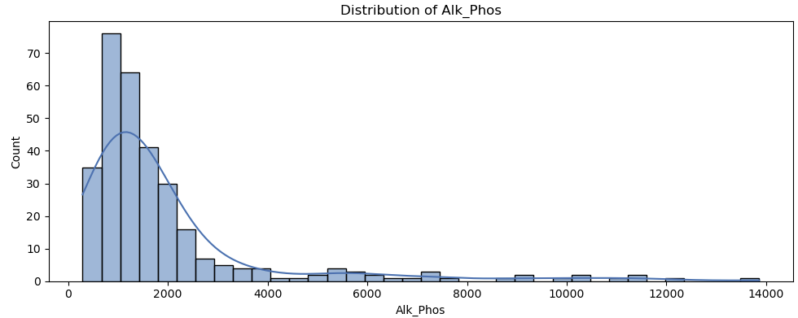

Rozkład poziomu fosfatazy alkalicznej jest prawostronnie skośny (right-skewed distribution)

- SGOT
- Opis: Poziom aminotransferazy asparaginianowej mierzony w U/ml
- Typ: Numeryczny
- Brakujące wartości – Tak

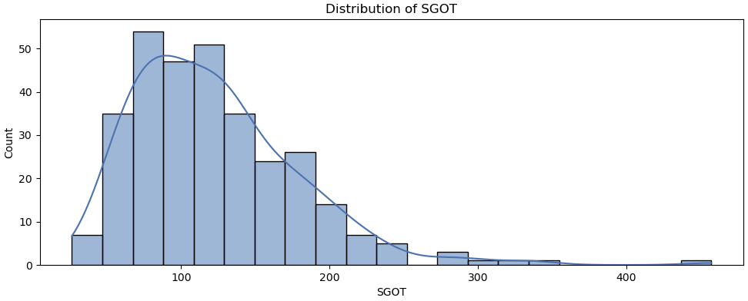
Rozkład poziomu aminotransferaza asparaginianowa jest prawostronnie skośny (right-skewed distribution)

- Triglycerides
- Opis: Liczba triglicerydów
- Typ: Numeryczny
- Brakujące wartości – Tak

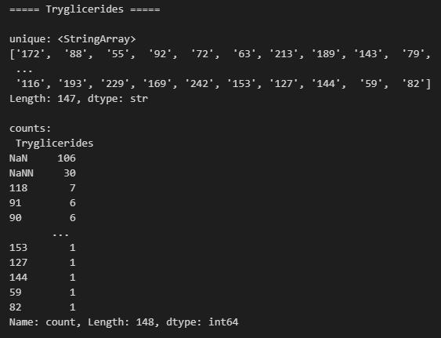

Sytuacja taka sama jak z cholesterolem i miedzią w moczu, jest to typ numeryczny ale należy przekonwertować ‘NaNN’ na NaN z biblioteki Numpy

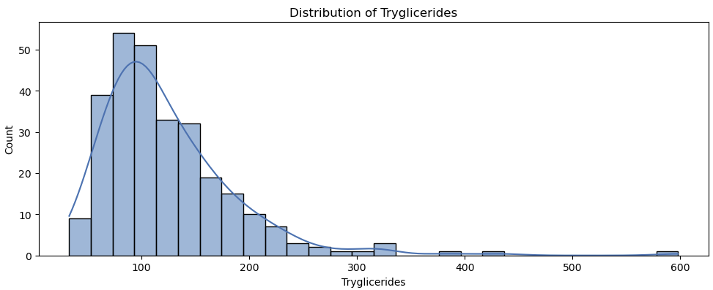
Rozkład liczby triglicerydów jest prawostronnie skośny (right-skewed distribution)

- Platelets
- Opis: Liczba płytek krwi na jednostkę objętości (ml/1000)
- Typ: Numeryczny
- Brakujące wartości – Tak

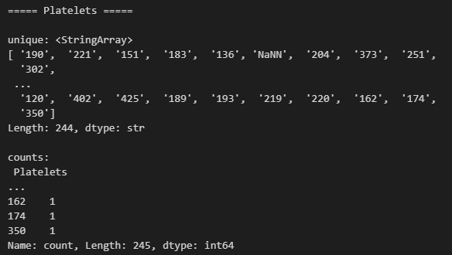

Sytuacja taka sama jak z cholesterolem, miedzią w moczu i liczbą triglicerydów, jest to typ numeryczny ale należy przekonwertować ‘NaNN’ na NaN z biblioteki Numpy

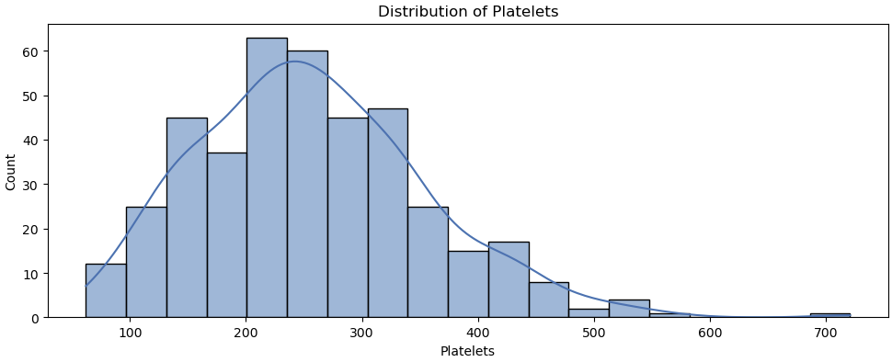

Rozkład liczby płytek krwi jest prawostronnie skośny (right-skewed distribution), choć niedaleko mu do przybliżenia rozkładu normalnego.

- Prothrombin
- Opis: Czas protrombinowy (miara czasu krzepnięcia osocza), mierzony w sekundach
- Typ: Numeryczny
- Brakujące wartości – Tak

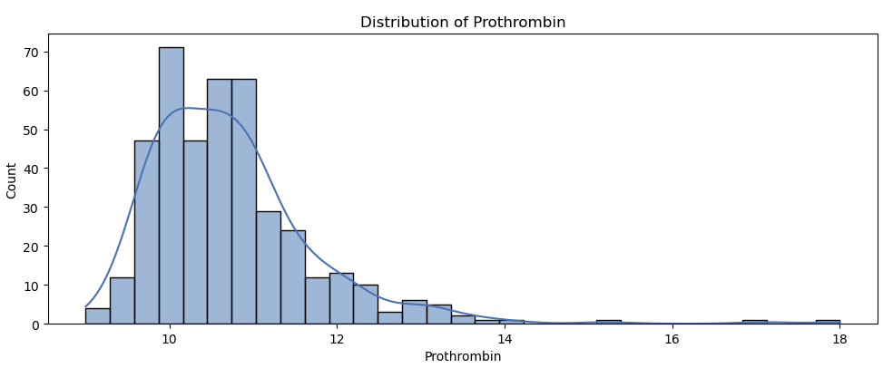

Rozkład czasu protrombinowego jest prawostronnie skośny (right-skewed distribution),

- Stage
- Opis: Histologiczne stadium choroby (1, 2, 3, 4)
- Typ: Kategoryczny
- Brakujące wartości – Nie

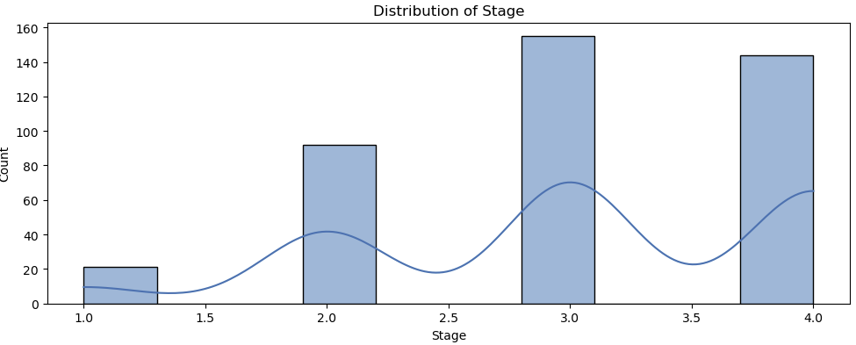

Trzeba to zamienić na typ kategoryczny
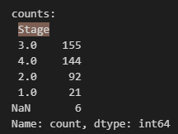

Najwięcej jest pacjentów z 3 albo 4 stadium, najmniej z 1.

Wartości NaN atrybutów
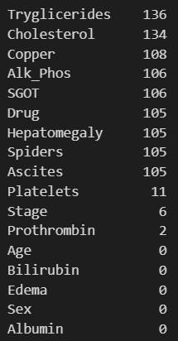

Analiza celu
Jest to status pacjenta
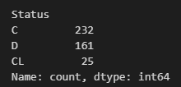

38.5% pacjentów zginęło, 6% pacjentów miało przeszczep wątroby, kolejne 55.5% osób przeżyło a ich dalszy stan zdrowia został ocenzurowany

Profile dla każdego statusu
W celach wizualizacji profilu pacjentów dla każdego rezultatu policzyłem średnią każdego atrybutu numerycznego.
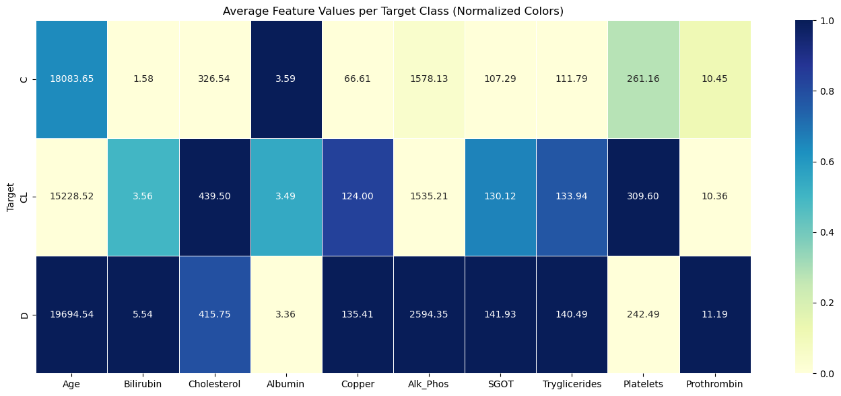

Można wywnioskować ciekawe zależności
- Pacjenci, którzy zmarli (średnio 54 lata) byli średnio o 4.5 lat starsi od pacjentów, którzy przeżyli (średnio 49.5 lat)
- Im młodszy pacjent jest, tym jest większe prawdopodobieństwo, że będzie zakwalifikowany do przeszczepu (średnio 41.7 lat)
- Pacjenci, którzy zmarli mają największe poziomy
  - Bilirubiny
  - Miedzi w moczu
  - Fosfotazy alkalicznej
  - Aminotransferazy asparaginianowej
  - Liczby płytek triglicerydów
  - Czasy protrombinowe
- Im więksa liczba płytek krwi i poziom albuminy tym większa szansa na przeżycie i przeszczep

Dla kategorii zrobiłem wykres najpopularniejszych kategorii dla każdego rezultatu
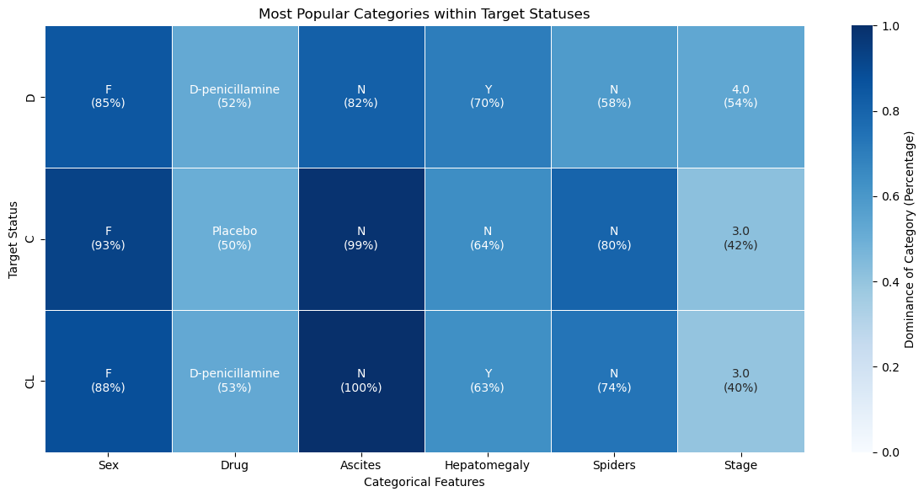
Pacjenci, co zmarli, mają częściej obecność wodobrzusza, obecność heptomegalii (powiększenie wątroby) i rzadziej obecność naczyniaków gwiaździstych. Większość zmarłych pacjentów było w 4 stadium.

Wnioski
Status pacjenta prawdopodobnie może być wywnioskowany ze sporą dokładnością, ponieważ występują pomiędzy nimi różnice. Zatem stworzenie odpowiedniego modelu powinno być możliwe, jedyną moją obawą jest niewielka ilość danych (tylko 418 pacjentów, z których 312 poddało się badaniom klinicznym)

Podstawa (baseline) – podział danych, przygotowanie danych, modele klasyfikacyjne

Polecenie
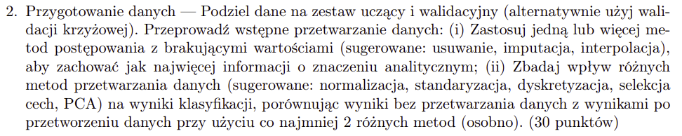
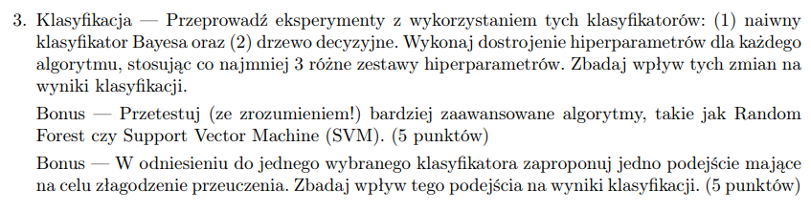

Zarys ogólny wykonania
Uznałem, że stworzę bazowego notebooka w Python, w którym
- Przetworze dane
- Podzielę dane na zbiór testowy i zbiór deweloperski
- Podzielę zbiór deweloperski na zbiory treningowe i testowe w walidacji krzyżowej
- Stworzę moduł przetwarzania wstępnego (preprocesor) obsługujący brakujące dane i posiadający kodowanie wektorowe typu jeden z n (splitter) do rozbicia typów kategorycznych
- Zrobię zestawienie dokładności każdego folda i raport klasyfikacji dla następujących algorytmów
  - Klasyfikator Bayesa
  - Drzewo decyzyjne
  - Random Forest
  - Support Vector Machine

W następnych sekcjach omówię w szczegółach kolejne sekcje

Przetworzenie danych
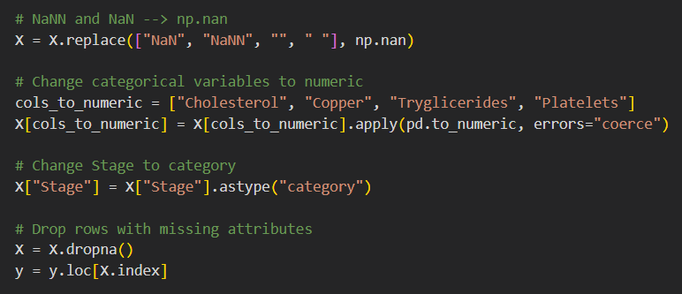
Tutaj zastępujemy ciągi znaków „NaN” i „NaNN” pustymi typami bibliteki Numpy. Następnie zmieniamy typ na numeryczny wszystkich atrbutem, które zostały niesłusznie zaklasyfikowane jako kategoryczne. Zmieniamy również typ stadium choroby na kategoryczny ponieważ stadia (1, 2, 3, 4) nie są liczbami rzeczywistymi.
Ostatecznie na końcu usuwamy wszystkie puste wartości – przy dalszych analizach te linijki będą usuwane w przypadku testowania technik obsługi pustych danych.

Podział zbioru na zbiór deweloperski i testowy
Zbiór testowy będzie liczył 20% wierszy (84 pacjentów). Flaga stratify oznacza równe proporcje klas w zbiorze deweloperskim i testowym.

Podział zbioru deweloperskiego i walidacja krzyżowa
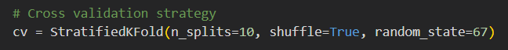
Do testów będę stosował walidację krzyżową. Walidacja krzyżowa polega na podziale zbioru danych na kilka równych części, z których kolejno jedna służy jako zestaw testowy, a pozostałe jako treningowy. Proces ten jest powtarzany wielokrotnie, dzięki czemu każdy podzbiór zostanie dokładnie raz użyty do oceny modelu, co pozwala na stabilne i wiarygodne oszacowanie jego skuteczności.
Trudność sprawiło tutaj dobranie odpowiedniego k (n_splits), ponieważ w zbiorze deweloperskim mamy tylko 334 pacjentów (z czego tylko 250 co poddali się badaniom klinicznym). Podział na 5 części oznaczałby zestawy treningowe mające po 267 pacjentów (200 co poddało się badaniom klinicznym). Z kolei dzieląc na 10 części mielibyśmy zestawy po 300 pacjentów (225 pacjentów co poddało się badaniom klinicznym). Przy tak małej ilości danych stawiam na jak największy zestaw treningowy.

Moduł przetwarzania wstępnego (preprocesor)
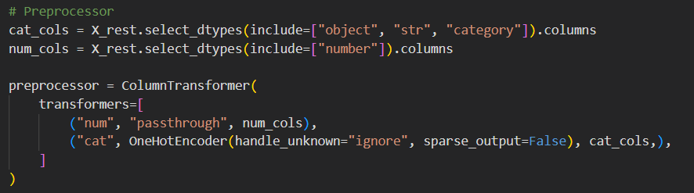
Na chwilę obecną w preprocesorze zawarłem jedynie kodowanie wektorowe typu jeden z n (splitter), który polega na rozbiciu typów kategorycznych na kilka kolumn. Każda kolumna jest typem bool (0 albo 1) dla konkretnej kategorii w ramach atrybutu.
W przyszłości zamieścimy w preprocesorze zastępowanie pustych wartości, na razie wiersze z pustymi wartościami zostały usunięte wcześniej.

Podsumowanie wyników dla modeli
Dla każdego z modeli
  - Klasyfikator Bayesa
  - Drzewo decyzyjne
  - Random Forest
  - Support Vector Machine
Porównuję średnią dokładności (accuracy) dla zestawów treningowych w każdej części
z walidacji krzyżowej, a także raport klasyfikacji, zawierający
- Dokładność (accuracy)
- Czułość (recall)
- Precyzję (precision)
- F1-score
Kod dla jednego z tych modeli wygląda następująco
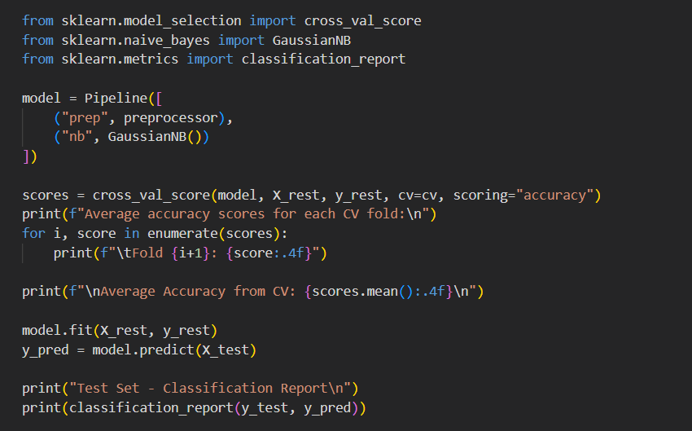

Nie używam żadnych parametrów tych modeli (zrobię hiperparametryzację później)

Porównanie wyników
Przykładowy raport z wynikami (tutaj akurat do klasyfikatora Bayesa)
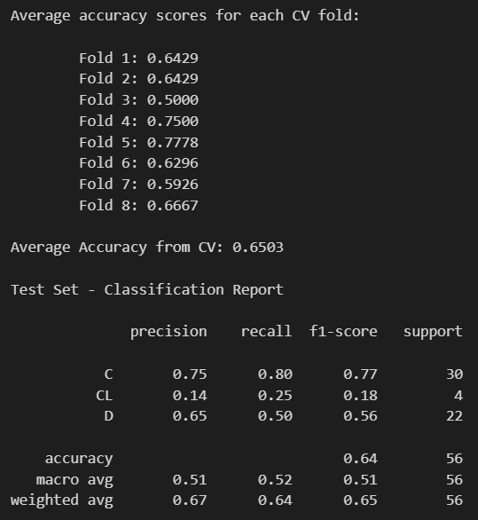

Średnia dokładność (accuracy) każdego z modeli
$$\frac{TP+TN}{P+N}$$
Model | Accuracy
Klasyfikator Bayesa | 0.6503
Drzewo decyzyjne | 0.6635
Random Forest | 0.7503
Support Vector Machine | 0.5407

Największą dokładność (accuracy) na zestawach treningowych ma Random Forest, a najmniejszą Support Vector Machine, podczas gdy klasyfikator Bayesa i drzewo decyzyjne podobną. Jestem ciekawy czy Random Forest nie uległ zjawisku overfitting – przekonamy się dalej.

Zobaczymy teraz wyniki na zbiorze testowym dla poszczególnych modeli
- Klasyfikator Bayesa
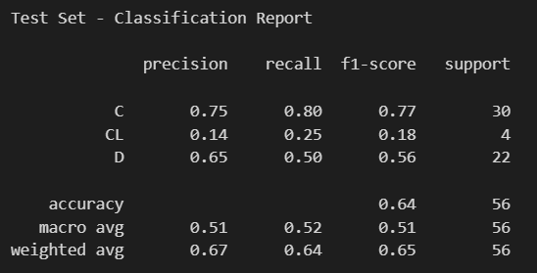

Przetrenowany model ze sporą skutecznością wykrywa to czy pacjent przeżyje (recall 0.8), gorzej jednak sobie radzi dla tych co zmarli (recall 0.5 nie jest zadawalający, to jak rzut monetą). Najgorzej sobie radzi z przewidzeniem przeszczepu.

Model poradził sobie na zbiorze testowym prawie tak dobrze jak na treningowym, zatem nie jest przetrenowany.

- Drzewo decyzyjne
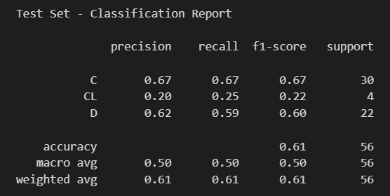

Model przewiduje przetrwanie trochę gorzej niż klasyfikator Bayesa, ale trochę lepiej przewiduje to, że pacjent umrze.

Dokładność jest 5% gorsza niż dla zbioru treningowego, co nas nie do końca zadawala.

- Random Forest
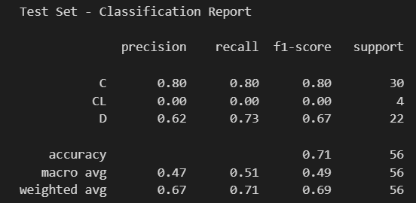

Model daje najlepsze wyniki

- Support Vector Machine
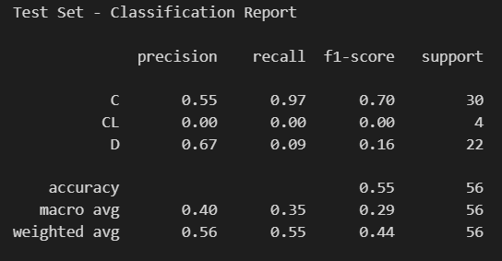

Model prawie w bardzo słabo wykrywa śmierć pacjenta (recall na poziomie 0.09 jest śmiesznym wynikiem). Przy obecnych parametrach jest to najgorzy wynik

Krótka teoria do Random Forest
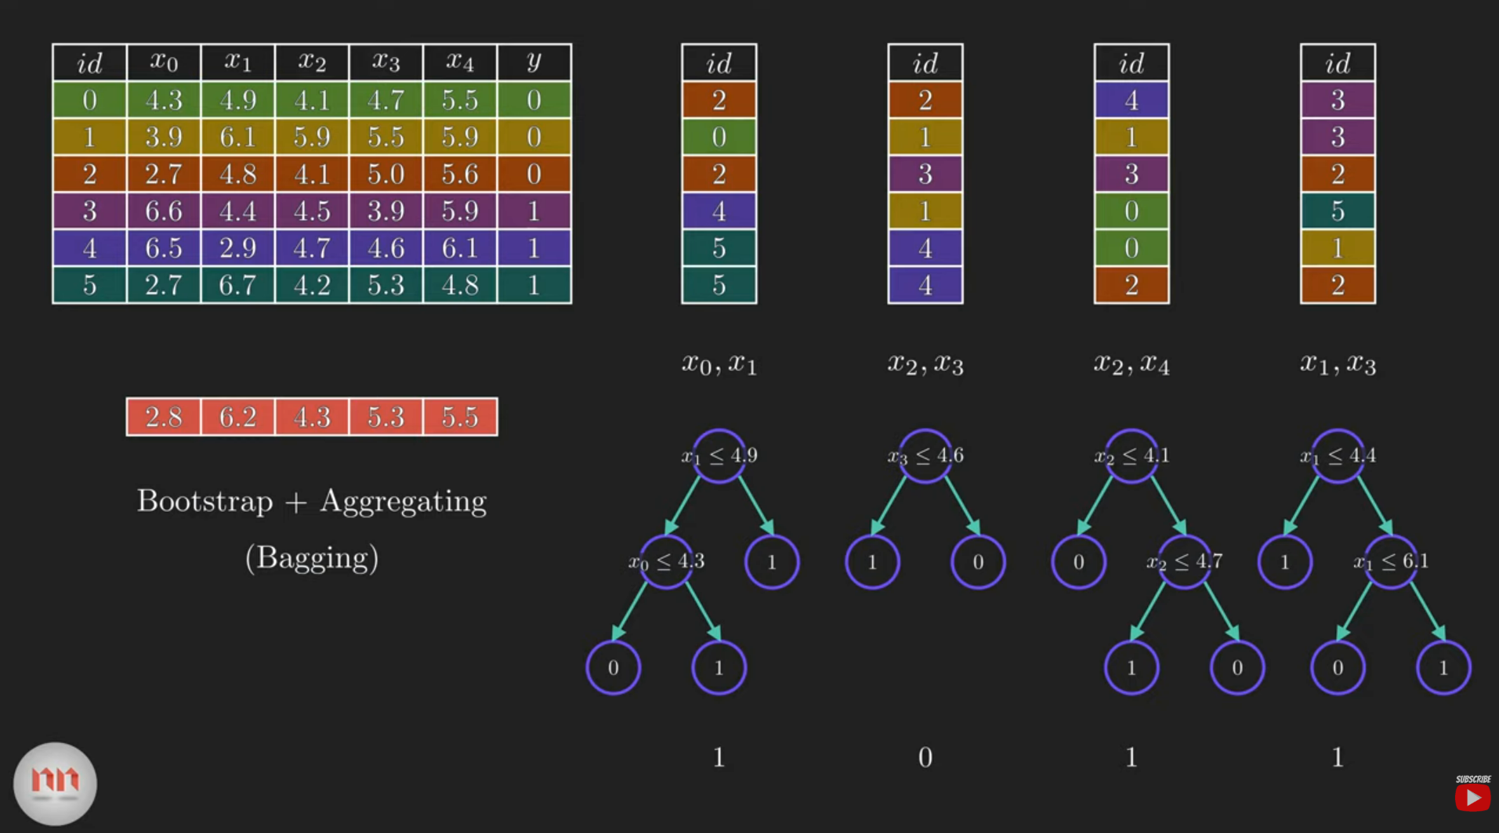

Zamiast tworzyć jedno skomplikowane drzewo decyzyjne, algorytm ten tworzy cały las niezależnych drzew. Kolejne etapy
- Losowanie danych (Bootstraping / Bagging): Każde drzewo w lesie uczy się na nieco innym, losowo wybranym podzbiorze danych treningowych.
- Losowanie cech: Przy każdym podziale w drzewie algorytm wybiera losowy podzbiór cech (atrybutów), a nie wszystkie dostępne. Dzięki temu drzewa różnią się od siebie i są od siebie niezależne.
- Agregacja (aggregation): Gdy model dostaje nowy przypadek do zaklasyfikowania, każde drzewo daje odpowiedź. Wynikiem końcowym lasu jest ta klasa, która zdobyła najwięcej głosów.

Porównanie metod postępowania z brakującymi wartościami
Będziemy porównywać 3 metody
- Usuwanie wierszy z brakującymi danymi (metoda zastosowana wyżej)
- Imputacja
- Interpolacja

Imputacja
Przygotowałem następujący preprocesor z imputacją danych
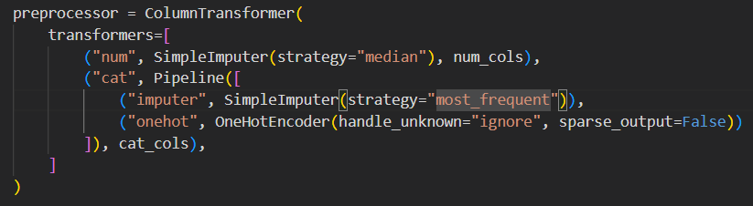
Brakujące wartości typów numerycznych są zastępowane medianą, a wartości typów kategorycznych najpopularniejszą kategorią.

Interpolacja
Liczymy najbardziej pasującą wartość dla typów numerycznych
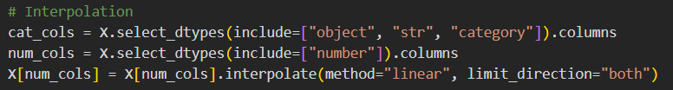
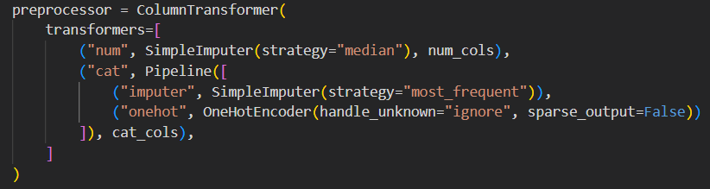

Dokładność (accuracy) w walidacji krzyżowej
Porównujemy średnią dokładność (accuracy) dla modeli i metod
Model | Usuwanie | Imputacja | Interpolacja
Klasyfikator Bayesa | 0.6503 | 0.6619 | 0.2307
Drzewo decyzyjne | 0.6635 | 0.6647 | 0.6502
Random Forest | 0.7503 | 0.7630 | 0.7364
Support Vector Machine | 0.5407 | 0.5810 | 0.5758

Imputacja daje trochę lepsze wyniki niż usuwanie brakujących danych. Ciekawy jest tutaj przypadek klasyfikatora Bayesa dla interpolacji.
Model Bayesa opiera się na matematycznych rozkładach prawdopodobieństwa. Interpolacja danych niesekwencyjnych sztucznie połączyła niezależne wiersze liniami prostymi, co stworzyło nierealne wartości pośrednie. To całkowicie zniekształciło rozkłady danych i zatarło granice między klasami, odbierając modelowi możliwość ich rozróżnienia (spadek dokładności z 0.73 do 0.23).
Modele drzewiaste (Decision Tree, Random Forest) przetrwały ten proces, ponieważ opierają się na sztywnych regułach podziału (instrukcjach warunkowych), a nie na ciągłej probabilistyce.

Ewaluacja na zbiorze testowym
Teraz zobaczymy skuteczność predykcji na zbiorze testowym
Dokładność (accuracy)
Model | Usuwanie | Imputacja | Interpolacja
Klasyfikator Bayesa | 0.64 | 0.67 | 0.20
Drzewo decyzyjne | 0.61 | 0.60 | 0.64
Random Forest | 0.71 | 0.71 | 0.71
Support Vector Machine | 0.55 | 0.55 | 0.55

Dokładność wydaje się być taka sama dla Random Forest, w klasyfikatorze Bayesa imputacja jest najskuteczniejsza, a dla drzew decyzyjnych najlepszy wynik miała interpolacja

Czułość (recall) – format:
Czułość dla tych co przetrwali
Czułość dla tych co mieli przeszczep
Czułość dla zmarłych
Model | Usuwanie | Imputacja | Interpolacja
Klasyfikator Bayesa | 0.67  0.25  0.59 | 0.79  0.40  0.65 | 0.09  1.00  0.25
Drzewo decyzyjne | 0.80  0.25  0.73 | 0.72  0.20  0.47 | 0.70  0.60  0.57
Random Forest | 0.80  0.00  0.73 | 0.87  0.00  0.59 | 0.89  0.00  0.56
Support Vector Machine | 0.97  0.00  0.09 | 0.96  0.00  0.03 | 0.96  0.00  0.03

Najlepszą czułość ma Drzewo decyzyjne i Random Forest
z usuniętymi brakującymi danymi.

Precyzja (precision) – format:
Precision dla tych co przetrwali
Precision dla tych co mieli przeszczep
Precision dla zmarłych
Model | Usuwanie | Imputacja | Interpolacja
Klasyfikator Bayesa | 0.75  0.14  0.65 | 0.79  0.40  0.53 | 0.57  0.07  0.80
Drzewo decyzyjne | 0.67  0.20  0.62 | 0.72  0.20  0.47 | 0.70  0.50  0.58
Random Forest | 0.80  0.00  0.62 | 0.87  0.00  0.59 | 0.74  0.00  0.67
Support Vector Machine | 0.55  0.00  0.57 | 0.56  0.00  0.33 | 0.56  0.00  0.33

Jeśli chodzi o precyzję wydaje się jakby Random Forest był najbardziej precyzyjny, podczas gdy klasyfikator Bayesa też nie daje najgorszych wyników dla usuwania.
Odpowiedni model należy tutaj wybrać w zależności od tego czy chcemy mniej błędów popełniać przy diagnozie zdrowego pacjenta czy śmiertelnego.
F1-score – format:
F1-score dla tych co przetrwali
F1-score dla tych co mieli przeszczep
F1-score dla zmarłych
Model | Usuwanie | Imputacja | Interpolacja
Klasyfikator Bayesa | 0.77  0.18 0.70  0.56 | 0.78  0.19 0.70  0.65 | 0.15  0.14 0.24  0.38
Drzewo decyzyjne | 0.67  0.22 0.70  0.60 | 0.69  0.20 0.59  0.51 | 0.70  0.55 0.64  0.57
Random Forest | 0.80  0.00 0.70  0.67 | 0.80  0.00 0.69  0.63 | 0.81  0.00 0.68  0.61
Support Vector Machine | 0.70  0.00 0.70  0.16 | 0.70  0.00 0.42  0.03 | 0.70  0.00 0.42  0.06

Najlepsze wyniki tutaj daje model Random Forest. Klasyfikator Bayesa z interpolacją daje bardzo słabe wyniki ponieważ, brakujące wartości są określane na podstawie sąsiadów, co daje bardzo dużą korelację między atrybutami.

Który model i metodę wybrać?
Zależy do czego budujemy model
- Jeśli chcemy przewidzieć czy pacjent przeżyje czy umrze to Random Forest
z usuwaniem (bądź imputacją) będą dobrym wyborem
- Jeśli chcemy brać pod uwagę każdą z 3 kategorii włącznie z przeszczepami, to wybrałbym Klasyfikator Bayesa z imputacją, ponieważ nie ignoruje najmniej licznej klasy

Badanie metod przetwarzania danych

Krótka analiza sugerowanych metod
- Normalizacja - skalowanie liczby do zakresu 0-1
- Standaryzacja – sprawia że średnia liczb to 0, a odchylenie standardowe 1
- Dyskretyzacja – zmiana liczb na przedziały liczbowe (np. bilirubin <= 1, 1-3, > 3)
- Selekcja cech – wybranie tylko części najważniejszych cech
- PCA – nowe cechy jako kombinacje starych, redukcja wymiarowości

Kod
- Normalizacja
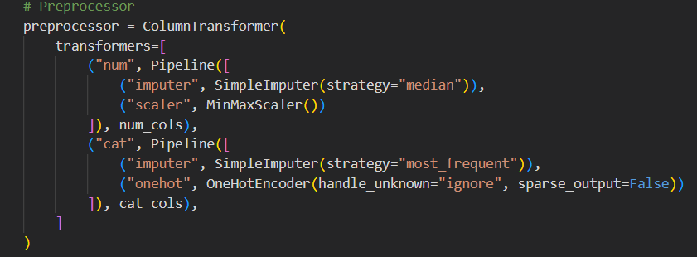

- Standaryzacja
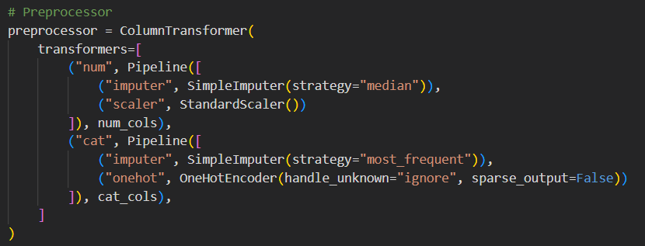

- Dyskretyzacja
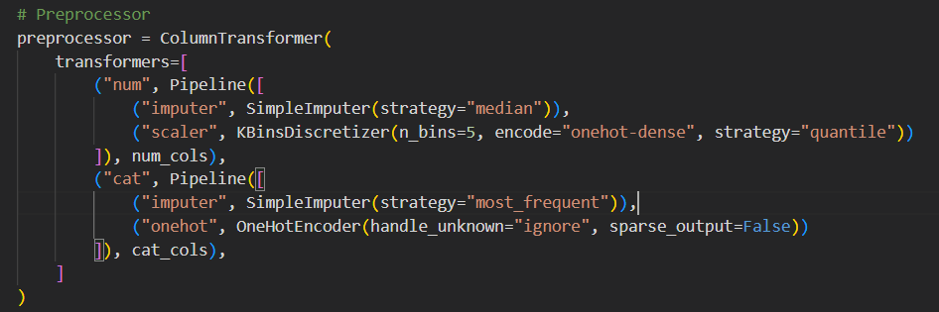

- Selekcja cech
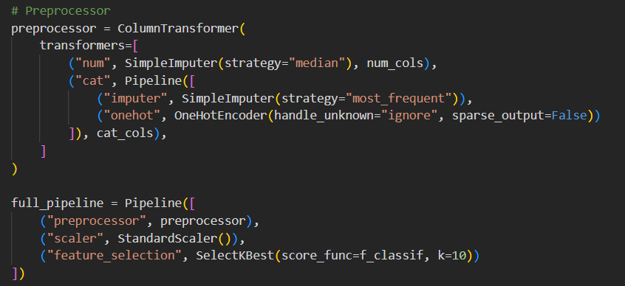

- PCA
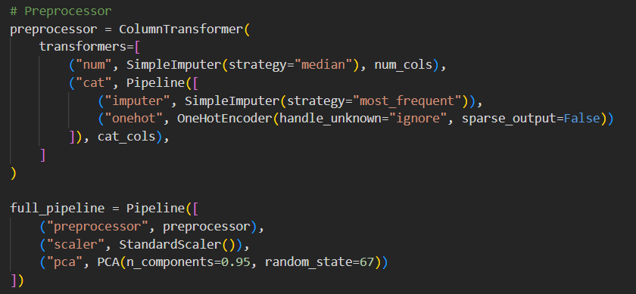

Które modele warto przeanalizować?
Moim zdaniem nie ma sensu analizować tutaj drzew decyzyjnych i Random Forest
- Skalowanie i normalizacja nic nie dadzą ponieważ jedynie przesuną progi decyzyjne atrybutów w węzłach
- Drzewa tworzą własną dyskretyzację dla wybranych atrybutów w węzłach, robiąc dyskretyzacje tylko ograniczymy wbudowaną dyskretyzację
- PCA miesza cechy, przez co mamy większą entropię, co ogranicza swobodę tworzenia drzew. Dla jednego węzła zawsze wybierana jest jedna cecha
- Drzewa mają wbudowaną selekcję cech

Przeanalizuję za to wpływ tych metod na klasyfikator Bayesa i SVM

Analiza dla klasyfikatora Bayesa
Metoda | Dokładność (accuracy) | F1-score | Uwagi
Baza | 0.67 | 0.78  0.19 0.70  0.65
Normalizacja | 0.25 | 0.29  0.11 0.33  0.42
Standaryzacja | 0.26 | 0.33  0.12 0.35  0.42
Dyskretyzacja | 0.33 | 0.29  0.16 0.41  0.49 | Im większe n, tym lepszy wynik, tutaj jest dla n = 5
Selekcja cech | 0.14 | 0.00  0.10 0.35  0.38
PCA | 0.64 | 0.73  0.00 0.64  0.60 | 95%

Wyniki dla metod preprocessingowych są gorsze niż dla modelu bazowego, ponieważ zastosowane transformacje zmieniły strukturę danych w sposób niekorzystny dla klasyfikatora Bayesa. Naiwny klasyfikator Bayesa opiera się na rozkładach pojedynczych cech oraz założeniu ich warunkowej niezależności względem klasy.
- Normalizacja i standaryzacja mogły zaburzyć relacje pomiędzy wartościami cech a klasami.
- Dyskretyzacja uprościła dane, lecz jednocześnie spowodowała utratę części informacji.
- Selekcja cech prawdopodobnie usunęła cechy, które pojedynczo mogły wydawać się słabe, ale razem dostarczały istotnego sygnału klasyfikacyjnego.
- PCA zachowało większość wariancji, lecz kierunki największej wariancji nie muszą odpowiadać kierunkom najlepiej separującym klasy.

Analiza dla Support Vector Machine (SVM)
Metoda | Dokładność (accuracy) | F1-score | Uwagi
Baza | 0.55 | 0.70  0.00 0.42  0.06
Normalizacja | 0.70 | 0.77  0.00 0.68  0.65
Standaryzacja | 0.74 | 0.80  0.00 0.71  0.70
Dyskretyzacja | 0.76 | 0.82  0.00 0.73  0.72 | n = 5
Selekcja cech | 0.70 | 0.77  0.00 0.68  0.65
PCA | 0.68 | 0.75  0.00 0.65  0.61 | 95%

W przypadku klasyfikatora SVM zastosowanie metod preprocessingu wyraźnie poprawiło wyniki względem modelu bazowego. Jest to zgodne z charakterystyką SVM, ponieważ algorytm ten jest wrażliwy na skalę cech i sposób reprezentacji danych.
- Normalizacja oraz standaryzacja poprawiły wyniki, ponieważ ograniczyły dominację cech o dużych zakresach wartości i umożliwiły lepsze wyznaczenie granicy decyzyjnej.
- Najlepszy wynik uzyskano dla dyskretyzacji przy liczbie przedziałów n = 5, co może oznaczać, że uproszczenie wartości ciągłych do przedziałów zmniejszyło wpływ szumu i lepiej uchwyciło progowy charakter zależności w danych.
- PCA oraz selekcja cech również poprawiły wynik względem bazy, jednak były słabsze od standaryzacji i dyskretyzacji, ponieważ mogły usuwać część informacji istotnych dla separacji klas.

Dyskretyzacja z SVM dała lepszy wynik niż najlepsze modele bez przetwarzania danych (Rnadom Forest z usuwaniem danych i klasyfikator Bayesa z imputacją). Chcę jeszcze spróbować Standaryzację / Normalizację + Dyskretyzację z SVM.

Dla standaryzacji + dyskretyzacji z SVM nie ma poprawy
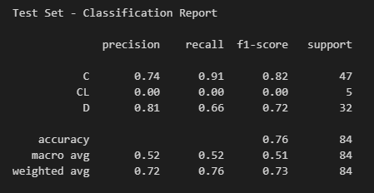

Dla normalizacji + dyskretyzacji z SVM też nie ma poprawy
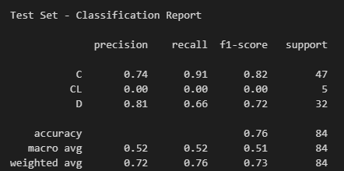

Hiperparametryzacja

Klasyfikator Bayesa
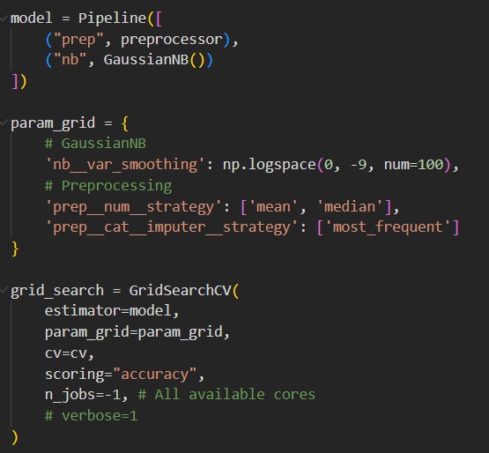
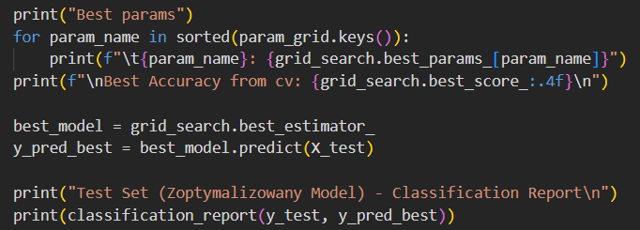
Używamy tutaj klasyfikator Bayesa z imputerem
 | Accuracy | F1-score | Smoothing | Cat strat | Num strat
Parametryzacja | 0.67 | 0.62 | 1e-9 | most freq | median
Parametryzacja | 0.65 | 0.64 | 1e-7.5476 | most freq | mean

Porównywalne wyniki po parametryzacji

Drzewo decyzyjne
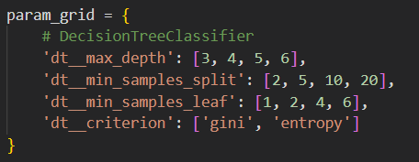
 | Accuracy | F1-score | Max depth | Min samples split | Min samples leaf | Criterion
Domyślnie | 0.61 | 0.61 | None | 2 | 1 | gini
Parametryzacja | 0.67 | 0.64 | 3 | 2 | 1 | entropy

Lepsze wyniki na zbiorze testowym po parametryzacji

Random Forest
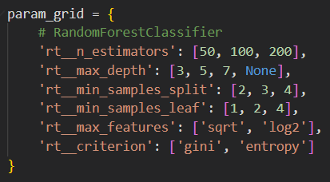

 | Accuracy | F1-score | Estimators | Max depth | Min samples split | Min samples leaf | Max features | Criterion
Domyślnie | 0.71 | 0.69 | 100 | None | 2 | 1 | sqrt | gini
Parametryzacja | 0.73 | 0.70 | 100 | 7 | 3 | 1 | Log2 | entropy

Lepsze wyniki na zbiorze testowym po parametryzacji. Parametryzacja trwała aż 2 min 11 sekund.

SVM
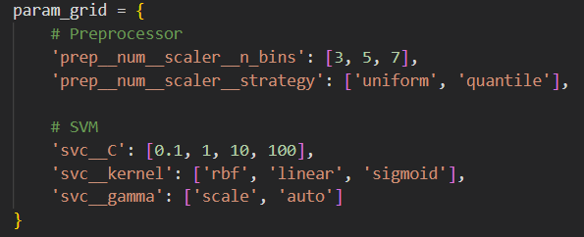
SVM + dyskretyzacja
 | Accuracy | F1-score | N bins | Scaler strat | C | Gamma | Kernel
Domyślnie | 0.76 | 0.73 | 5 | quantile | 1 | scale | rbf
Parametryzacja | 0.76 | 0.73 | 5 | quantile | 1 | scale | rbf

Dokładnie te same parametry wygrały, co były używane od początku.

Zastosowane metody ładogdzenia przeuczenia
- Smoothing dla klasyfikatora Bayesa
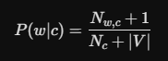

- Regularyzacja w SVM (parametr C jako λ)
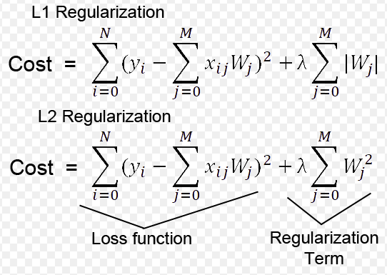

Biblioteki
- scikit-learn
Biblioteka używana do budowy, trenowania i oceny modeli uczenia maszynowego. W projekcie wykorzystano ją m.in. do klasyfikacji, walidacji krzyżowej, przetwarzania danych i strojenia hiperparametrów.
- NumPy
Biblioteka wspierająca obliczenia numeryczne w Pythonie. Służy głównie do pracy z tablicami i wykonywania szybkich operacji matematycznych na danych.
- pandas
Biblioteka do analizy i przetwarzania danych tabelarycznych. W projekcie służy do przechowywania danych w postaci ramek danych oraz ich czyszczenia
i przygotowania.
- ucimlrepo
Biblioteka umożliwiająca pobieranie zbiorów danych z repozytorium UCI Machine Learning Repository. W projekcie wykorzystano ją do załadowania badanego zbioru danych.
- matplotlib
Biblioteka do tworzenia wykresów i wizualizacji danych. Została użyta głównie na etapie eksploracyjnej analizy danych.
- seaborn
Biblioteka do estetycznej wizualizacji danych oparta na matplotlib. Ułatwia tworzenie czytelnych wykresów statystycznych, np. rozkładów i zależności między cechami.

Bibliografia
https://www.youtube.com/watch?v=v6VJ2RO66Ag
https://www.youtube.com/watch?v=_YPScrckx28

